
Java&.net软件开发
课内实习报告

学号： 20171004329
班级： 111172
姓名： 郑康

中国地质大学（武汉）
地理与信息工程学院软件工程系
2019年 5 月
- 目录
1 实习1 1
1.1 实习目的 1
1.2 问题集 1
1.3 思考和建议 1
2 实习2 1
3 实习3 1
4 实习4 1
5 代码库位置 2

说明：
1）每次实习完成后提交源代码和此文档。代码部分去掉bin和库所在目录，压缩成一个文件。全部实习结束后，统一通过git工具把代码放到www.Github.com或www.oschina.net上。
2）文档增量更新，后一次实习提交时包含前一次实习内容，同时记得更新目录。全部实习结束时形成一个完整的实习报告。
3）实习文档命名：Java课内实习12017100xxxx-张三-实习x.doc，代码包命名：Java课内实习2017100xxxx-张三-实习x.zip。
4) 统一在deadline前发到邮箱： lsw4000@qq.com

实习1

实习目的
- 熟悉和掌握Java的集成开发环境(Eclipse)
- 熟悉Java的类和函数，与C++的相比较
- 初步了解Javadoc即Java的注释规范
- 初步了解Java单元测试工具Juint
- 初步了解Java的UI画图功能

问题集

Problem 1
[问题描述]实现mayUseCodeInAssignment()函数
[求解思路]函数参数为四个boolean类型的变量，返回值是一个boolean类型的变量，根据注释说明应该是通过判断参数writtenByYourself、availableToOthers、writtenAsCourseWork、citingYourSource、implementationRequired来决定返回值是true或false。根据测试用例来看只有当上述参数分别为true, false, true, true, true时，返回值才为真，其他均为假。
[遇到的困难等]刚开始看到这个函数时有点懵，不知道要干什么，之后读了注释和说明文档后明白了。

problem 2
[问题描述] 实现drawSquare()函数，画一个正方形
[求解思路] 利用Turtle接口所提供的forward()函数和turn()函数，每次forward sideLength个长度，turn 90.0°，循环四次。
[遇到的困难等]
无
    - problem 3
[问题描述] 实现calculateRegularPolygonAngle()函数由正多边形的边数计算正多边形的内角度数
[求解思路] 首先保证边数大于二，之后根据公式angle = 180-360/sides
[遇到的困难等]
无
    - problem 4
[问题描述] 实现calculatePolygonSidesFromAngle()函数，由多边形的内角度数计算多边形边数
[求解思路] 首先保证内角角度angle>0&&angle<180，之后将problem3的表达式逆置就得到了公式。
[遇到的困难等]
无
1.1.5 problem 5
[问题描述] 实现drawRegularPolygon()函数，画出正多边形
[求解思路] 由给定的正多边形的边数结合calculateRegularPolygonAngle()函数计算正多边形的内角，再由内角求出每次画线时应该转的角度，且每次forward的长度为sideLength，有几条边就循环几次。
[遇到的困难等]
无
1.1.6 problem 6
[问题描述] 实现calculateBearingToPoint()函数，该函数是计算从上一层旋转的方向到下次旋转的方向需要转动的角度。
[求解思路]
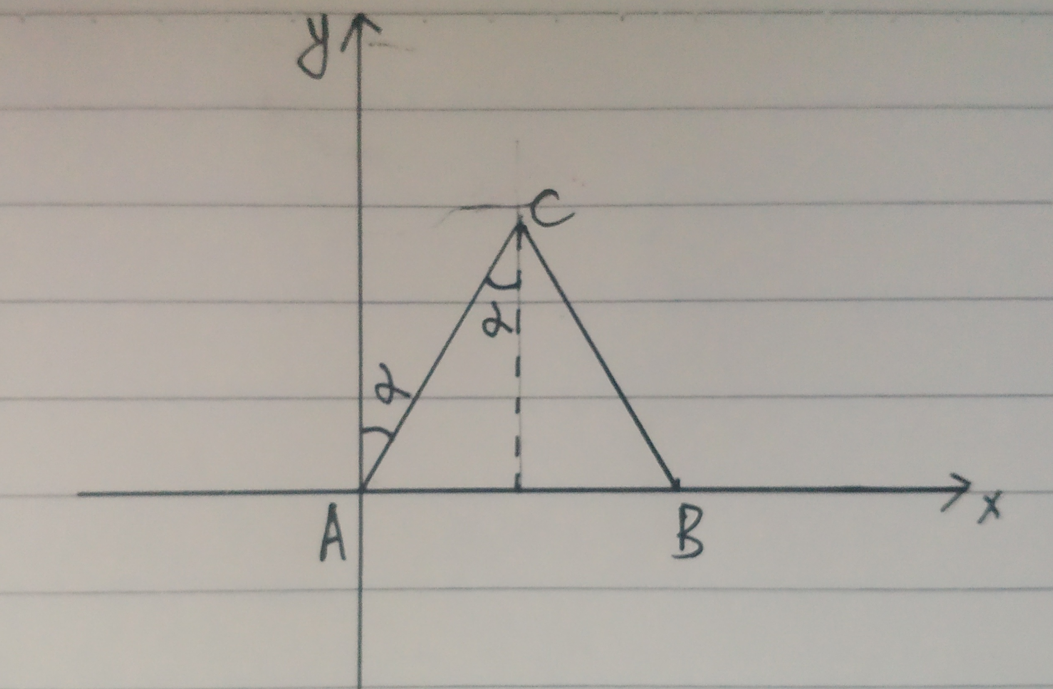
如上图所示：当前要从A点到C点，步骤为先计算从B点到A点的方向与Y轴的夹角为Π/2(currentBearing)，从A到C的方向与Y轴正方向的夹角为α，α=atan(ΔX/ΔY)( Math.atan(change_X/change_Y)*360/(2*Math.PI))，所以应该旋转的角度为angle = Math.atan(change_X/change_Y)*360/(2*Math.PI) + currentBearing
[遇到的困难等]无
1.1.7 problem 7
[问题描述] 实现calculateBearings()函数，给定一个X坐标的集合和Y坐标的集合，求出每次应该旋转的角度的集合
[求解思路]由之后的点的坐标和之前点的坐标加上calculateBearingToPoint()函数求解。
[遇到的困难等]
无
1.1.8 problem 8
[问题描述] 自己创作一个多边形
[求解思路] 我换了一个由正三角形为基础元素，每次转动30°共转一圈360°，每次在大三角形里面两个小三角形，且三角形颜色由蓝色和品红色交替。
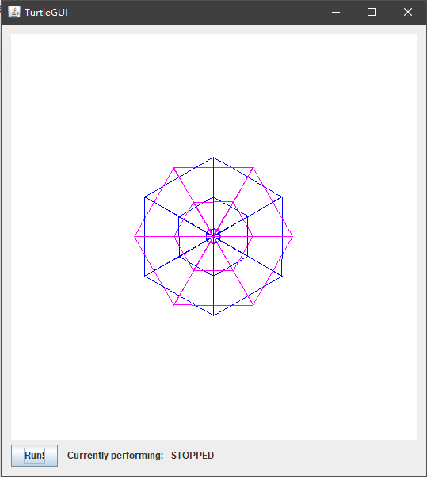
[遇到的困难等]
无

思考和建议
- 第一次使用单元测试工具Juint，之前只在Python使用过测试工具。
- Java的PenColor枚举体感觉有点陌生。
- 全英文文档和代码看得有点难受，但慢慢就接受了。

实习2

实习目的
- 熟悉并掌握Java类的设计
- 熟练使用Java的Collection类库
- 了解Java的文件操作
- 初步了解Java正则表达式
- 学习使用余弦相似性比较文本文件的相似程度

问题集
  - Problem 1
[问题描述] 编写一个代码文件类，其中包括：
- 采用 url 字符串的公共构造函数, 如 "20171001244/lab1/tours/turtlesoup. java. java" 。
- 采用第二个代码文件并返回余弦相似性的实例方法, 使用余弦相似性的公式计算。
- 一个 toString 方法, 该方法重写 object.Tostring, 并返回一个短字符串, 用于标识由 Code File 表示的 URL。
[求解思路]
- 构造函数即输入一个文件(不是文件夹)URL构造一个文件类型的成员变量。
- 我实现的Compare()函数的输入为一个代表另一个文件的路径的字符串，返回成员变量(一个文件变量)与该文件(通过输入的URL构造的)的余弦相似度。分为以下几步：
- 用Scanner类分别读取两个文件的内容，按照空白为分隔符，将读取的一个一个小字符串两两之间用空格连接起来一遍之后操作(此时我用的是StringBuffer)。
- 之后将StringBuffer转为String(因为StringBuffer没有Split函数)。
- 之后遍历String使用Split函数后的字符串数组，用一个HashMap统计这个数组中各个不同字符串出现的次数。
- 由余弦相似性的公式，分别计算两个HashMap中各个字符串频数的平方和，以两者各自开方之后的积作为分母(numerator_1、numerator_2，都是double类型)。对于第一个HashMap中的每一个key，看第二个HashMap是否ContainsKey(key),true则将该key在两者中各自的value相乘并加到denominator中(表示分子的变量double类型的)
- 最终返回值为denominator/(numerator_1*numerator_2)
- toString()函数只需返回输入的file的绝对路径即可。
[遇到的困难等]
- HashMap<String,String> s = new HashMap<String,String>("a","b")不能这样用
- Map,List不能实例化
- 没有Pair<K,T>类型的容器，有时候我只需要一个键值对也只能用HashMap
- 使用Scanner类的输入之后总会多一个空白{“A”,”B”,“”}
- 由文本读取字符串，默认的分隔符为空白符即\n \t但没有考虑逗号，点号，加号，减号等也能分隔字符串。(我使用的分割模式是in.useDelimiter("[\\n\\t.;-+]")没加入乘号和除号是避免与之后去除注释的部分冲突)
[运行截图]
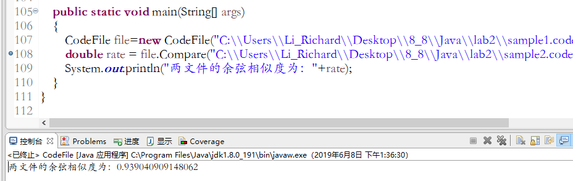
  - Problem 2
[问题描述] 一组代码文件中最接近的匹配项.在控制台输入n个代码文件的URL.使用余弦相似性对这n个文件进行n(n-1)/2次比较，找出这组文件中相似度最相近的两个URL.
[求解思路]本类ClosetCodeMatch可以使用CodeFile类的compare函数完成比较的步骤。具体思路为：
- 首先要有一个获取控制台输入的函数，获取输入的多个URL，返回一个ArrayList<String>值。
- 函数theClosestCodeMatch()函数参数为ArrayList<String>的一个列表，包含着要比较的所有URL代表的文件。返回值为HashMap<HashMap<String,String>,Double>类型的值(其实我想用HashMap<Pair<String,String>,Double>类型，但是Java没得Pair类型，所以其实里面这个HashMap只有一个键值对应)。
- 在theClosestCodeMatch()函数中。先用两个ArrayList<String>的变量KeyList和ValueList表示比较URL列表和被比较URL列表(类比于除数和被除数)，两者的元素是一一对应的,通过这种方法进行n(n-1)/2次比较。
- 用一个int变量bestMatchUrl_Pos记录最匹配的一对URL在两个ArrayList中的位置，用一个HashMap<String,String>来配对这两个URL。
- 返回由bestMatchUrl_Pos和上面那个HashMap构成的另有一个HashMap
[遇到的困难等]
无
[运行截图]
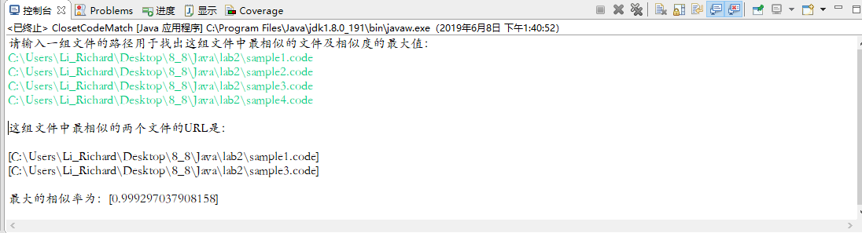

1.3 Problem 3
[问题描述] 与集合中每个代码文件的最接近的匹配.在控制台输入一系列的URL，为每个URL对应的文件找到与之相似度最高的文件的URL
[求解思路]编写ClosestCodeMatches类。该类包括与ClosetCodeMatch类的getPath()函数一样的获取输入的函数和一个theClosestCodeMatches()函数,设计如下。
- theClosestCodeMatches()函数参数为getPath()函数返回的URL列表，类型为ArrayList<String>,f返回值为HashMap<HashMap<String, String>, Double>(里面的HashMap对应C++的Pair类型)
- 在theClosestCodeMatches()函数中先建立两个ArrayList<String>的变量，与Problem2中那个theClosestCodeMatch()函数设计思想类似，用keyList和valueList记录n(n-1)/2次的比较的文件对象，但是与theClosestCodeMatch()函数不同的是，本函数要对每个URL(所代表的文件)都要匹配与之最相似URL(所代表的文件)，所以在n(n-1)/2次比较后，还要进行去除一些不要的项，比如(i,j)的余弦相似度为a(a是在i与其他URL比较中最大的值)，而(j,m)的相似度为b(b是j在与其他URL比较中的最大值)，当a>b时(j,m)这个项就要去除。
- 在theClosestCodeMatches()函数中比较函数还是复用的CodeFile类的compare()函数
[遇到的困难等]
无
[运行截图]
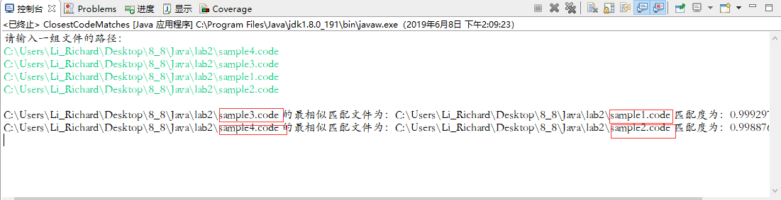
1.4 Problem 4
[问题描述] 给定一个大文件夹的URL，在其下面有四个小的文件夹每个文件夹里面有许多个更小的文件夹、.java的代码文件和其他类型的文件。编写一个类来对这四个小文件夹里面符合过滤规则(要求是”.java”类型结尾的代码文件)
[求解思路]
因为需要有一个Boolean类型的变量来控制是否需要去除注释，所以需要重写compare函数，函数名为closestCodes参数为大文件夹的URL、文件匹配规则、匹配相似度大小和一个是否移除注释的标志。思路为：
- 建立文件列表，同样的用一个getFilePath()函数获取大文件夹下面的四个小文件夹，通过参数ArrayList<String>返回每个小文件夹里面的所有符合过滤规则的文件.
- 扫描每个小文件夹里面的所有文件，将每个字符串出现的频数统计。
- 若需要过滤注释。则会将以”//”、”/*”开头或以“*/”结尾或等于“*”的字符串不记录。(每次使用完Scanner后不要忘了close它)
- 同样的Scanner分隔符设置为空白符、分号、点号、加号和减号
- 最后通过一个排序，将相似度大于topRate的URL对及其匹配的相似度返回(开始我的思路是，对于已经计算好的匹配对，每次提取其中最大的匹配对，加入到一个列表里面去，之后再这个HashMap中移除这个匹配对，当然这个匹配对的相似度要大于top_rate.但是编译器却一直报错，始终找不到原因，就使用了Java自带的一个Map通过Map.entry()方法转成List后使用Collections.sort()函数，但需要重写比较函数)

[遇到的困难等]
- 首先在对那个正则过滤的表达式进行正则匹配时总是报如下错误
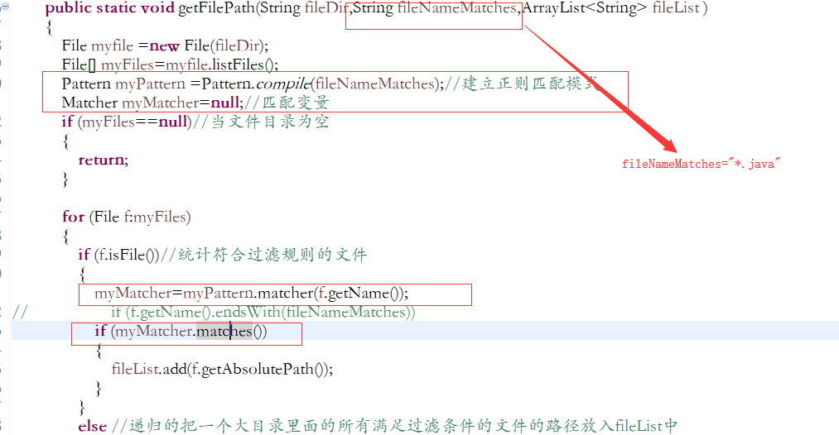
之后没办法就只能把正则匹配换成用String.endsWith()函数了。(也用过了String.matches(“*.java”)也会报这个错误)
- 用Scanner输入时，在一次hasNext()判断后使用了多次next()导致程序出现异常。
[运行截图]

2.1.3 思考与建议
- 在本次实习中与正则表达式打了很多交到，感觉这是一个很有用的工具，得好好学学。
- 在本次实习中碰见了一堆异常类型，对Java的异常类型有了一定的了解
- Scanner类挺好用的，不仅可以控制台输入也可以进行文件读写。
- 万事开头难，其实只要写了第一个CodeFile类，之后的类都是照猫画虎地编写，就是要注意一些细节。
- 在逐渐使用Java的过程中，感受到了Java体现了一个字“稳“，它不像C++那样有那么多的奇淫技巧，也没有C++那么高的自由度，但是它很稳，有一种中庸之道的感觉。

实习3
。。。。。

实习4
。。。。。

代码库位置
[4次实习结果的git库url]

